NOME: IDADE: GÊNERO: Diagnosticado com Transtorno de Deficiência de TANGO2.

CARTA DE EMERGÊNCIA

Transtorno de Deficiência de TANGO2 (Encefalopatia Metabólica e Arritmias Relacionadas ao TANGO2)

[NOME] é um(a) [IDADE] anos de idade, [GENERO], com Transtorno de Deficiência de TANGO2. Durante períodos de jejum e estresse metabólico, como doença, febre/infecções ou períodos de ingestão alimentar reduzida ou jejum prolongado, [NOME] pode desenvolver uma crise metabólica, com ou sem crise cardíaca.

DEFINIÇÕES
Crises Metabólicas: Eventos episódicos desencadeados por estresse metabólico, associados a aumento de CK (rabdomiólise) e prolongamento do QTc no ECG. Um padrão tipo 1 de Brugada no ECG também pode ser observado (ver imagem abaixo). Hipoglicemia grave pode ocorrer em alguns pacientes. Os sintomas incluem novos sinais ou piora dos sintomas basais. Estes incluem fraqueza, dificuldade para sustentar a cabeça (head lag), inclinação do corpo, movimentos anormais, dificuldade para andar ou manter o equilíbrio (quedas/ataxia), dor muscular, fala arrastada, sialorreia (salivação excessiva), olhar descoordenado/exotropia, convulsões e letargia/sonolência.

Crises Cardíacas: As crises cardíacas ocorrem apenas durante crises metabólicas e envolvem o desenvolvimento de arritmias (extrassístoles ventriculares – PVC, taquicardia ventricular – TV, torsades de pointes) ou disfunção sistólica/cardiomiopatia (isto é, insuficiência cardíaca de início recente). Tanto as arritmias quanto a disfunção cardíaca se resolvem assim que a crise metabólica é controlada.

As seguintes são complicações AGUDAS que podem ocorrer durante uma crise metabólica/cardíaca:
- AMEAÇADORAS À VIDA: arritmias cardíacas graves e disfunção cardíaca. Há relatos de morte súbita devido a arritmias ventriculares fatais e parada cardíaca. Além disso, a disfunção cardíaca pode evoluir e se desenvolver durante a crise, mesmo que a função sistólica esteja normal na admissão.
- Os sinais característicos de uma crise metabólica incluem rabdomiólise com elevação da CK. Os pacientes também tendem a apresentar elevação de AST ou ALT. A hipoglicemia também pode estar presente, mas não é sempre observada. O tratamento com fluidos/glicose intravenosos pode estabilizar o processo agudo, mas não previne crise cardíaca e parada cardíaca.
- O ECG quase sempre demonstrará evidências de prolongamento do QTc. Um padrão tipo 1 de Brugada simultâneo (mostrado abaixo) também pode ser observado. O padrão de Brugada é frequentemente intermitente e pode aparecer e desaparecer; portanto, a observação cuidadosa de sua presença é necessária, pois pode indicar risco aumentado de parada cardíaca.

Serviços Médicos de Emergência (EMS): Avaliar hipoglicemia, ritmo cardíaco e iniciar o tratamento imediatamente se o paciente estiver em crise. Se for seguro para o paciente, por favor, transportá-lo para um hospital que esteja equipado para tratar essa condição genética rara, ou para o hospital terciário mais próximo.

MÉDICO DA SALA DE EMERGÊNCIA (PRONTO-SOCORRO)

[NOME DA CRIANÇA / ADOLESCENTE / ADULTO] deve ser triado(a) o mais rápido possível após a chegada ao Pronto-Socorro, mesmo que o paciente não aparente estar doente, porque a hipoglicemia e as arritmias com risco de vida podem progredir rapidamente.

- Exames iniciais: glicemia capilar STAT, CK sérica, AST/ALT, lactato, gasometria venosa, painel bioquímico (Chem 10) com glicose.

- Monitorização de ritmo/ECG: colocar imediatamente o paciente em monitorização cardíaca contínua e obter um ECG de 12 derivações. Se o paciente apresentar QTc prolongado (>450 ms) ou padrão tipo 1 de Brugada, proceder à internação e realizar ecocardiograma para avaliar a função. Qualquer PVC ou TV requer atenção médica imediata e transferência para a unidade de terapia intensiva.

- Após o envio dos exames laboratoriais: avaliar cuidadosamente a capacidade de ingestão nutricional do paciente. Se a ingestão oral completa não for possível, considerar sonda nasogástrica ou nutrição parenteral total (NPT). Iniciar fluidoterapia intravenosa (D10 com eletrólitos adequados à idade) na taxa de manutenção (1x). Se o paciente estiver em crise, considerar a adição de polivitamínicos intravenosos aos fluidos (ver recomendações completas via QR code) até que a alimentação possa ser iniciada.

- Devido ao alto risco de mortalidade dos pacientes em crise e à necessidade de prevenir a progressão para crises cardíacas, recomendamos revisar os detalhes completos de manejo disponíveis no GeneReviews (https://www.ncbi.nlm.nih.gov/books/NBK476443/ , durante crises relacionadas ao TANGO2. Você também pode acessar este conteúdo escaneando o QR code a seguir:

Também recomendamos entrar em contato com o especialista local em Transtorno de Deficiência de TANGO2 e acionar o serviço de genética/metabologia para informá-los sobre a admissão no pronto-socorro ou hospital.

É igualmente indicado acionar o serviço de cardiologia/eletrofisiologia em todas as admissões.
Se não houver expertise local disponível, pode-se solicitar assistência médico-a-médico entrando em contato com a linha direta de consulta para clínicos TANGO2: +1 (860) 598-0955. Esse recurso internacional está disponível 24 horas por dia, 7 dias por semana.

Reconhecimento do Padrão de Brugada. Um exemplo de padrão tipo 1 de Brugada (em ECG padrão de 12 derivações) demonstra elevação do segmento ST nas derivações anteriores (V1 e V2), acompanhada de inversão da onda T:
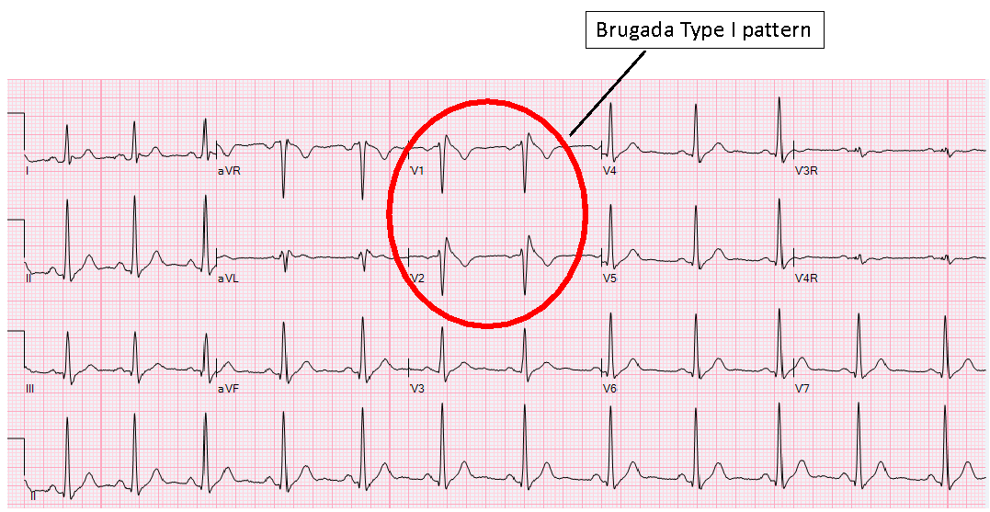

Coordenadora Regional: Dayane S. Lima Oliveira, WhatsApp 11 98103-5509
E-mail: dayane@sloadvocacia.com.br
https://tango2research.org/for-families/support-in-your-region/

